Rys. 1b. Przyczynowy model strukturalny. Model ścieżkowy badania wpływu nieadaptacyjnych strategii regulacji emocji (FEEL) na dolegliwości somatyczne (GBB-KJ). Estymanty standaryzowane. Próbka N = 502, 13-18 lat, warstwowa, (n_{K} = 259 i n_{M} = 243).
chi²/df | df | p ≤ | RMSEA | RMSEA-Lo | RMSEA-Hi | PCLOSE | CFI | GFI | AGFI | Hoelter_{(0,05)}
2,875 | 28 | 0,0001 | 0,061 | 0,046 | 0,077 | 0,111 | 969 | 0,968 | 0,938 | 258
standaryzowany efekt: |  |  |  |  | P | p ≤
 |  |  | bezpośredni = ogólny |  | 0,302 | 0,004

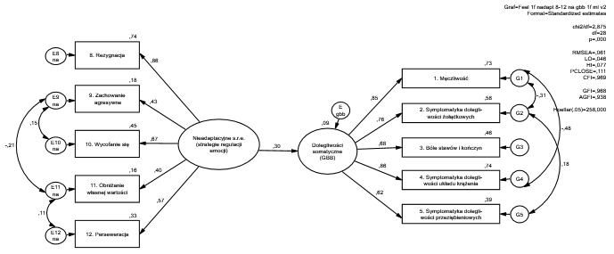

Rys 2b. Przyczynowy model strukturalny. Model ścieżkowy badania wpływu nieadaptacyjnych strategii regulacji emocji (FEEL) na dolegliwości somatyczne (GBB-KJ) z udziałem struktury borderline (KOOP) jako mediatora. Estymanty standaryzowane. Próbka N = 502, 13-18 lat, warstwowa, (n_{K} = 259 i n_{M} = 243).
chi²/df | df | p ≤ | RMSEA | RMSEA-Lo | RMSEA-Hi | PCLOSE | CFI | GFI | AGFI | Hoelter_{(0,05)}
2,509 | 88 | 0,0001 | 0,055 | 0,046 | 0,064 | 0,180 | 964 | 0,945 | 0,914 | 252
standaryzowane efekty: |  |  |  |  | P | p ≤
 |  |  | bezpośredni |  | 0,171 | 0,004
 |  |  | pośredni |  | 0,138 | 0,001
 |  |  | ogólny |  | 0,309 | 0,001

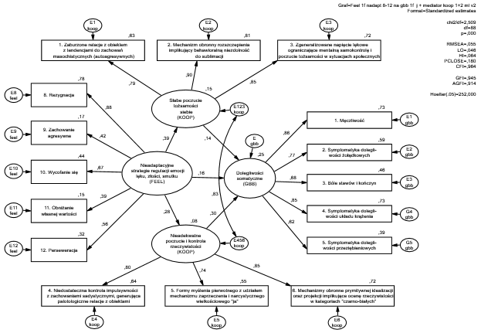
Ryc. 2b. Model przyczynowy: badanie wpływu konstruktu osobistego „nieadaptacyjne strategie regulacji emocji” (złości, smutku, lęku) na konstrukt „odczuwane dolegliwości somatyczne” z uwzględnieniem pośredniczącego (mediującego) wpływu stuktury OOP (konstrukty: 1. Słabe poczucie tożsamości, 2. Nieadekwatne poczucie i kontrola rzeczywistości (estymanty niestandaryzowane) [E.Januszewska – wyniki badań własnych; zastrzeżone prawa autorskie]
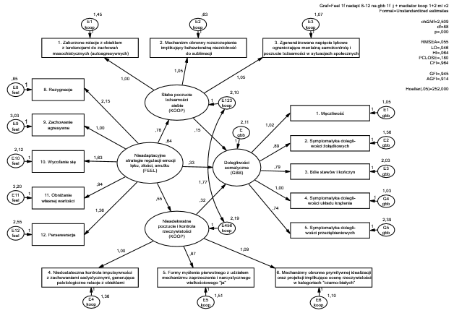
Ryc. 3. Model przyczynowy: badanie wpływu konstruktu osobistego „nieadaptacyjne strategie regulacji emocji” (złości, smutku, lęku) na konstrukt „odczuwane dolegliwości somatyczne” z uwzględnieniem pośredniczącego (mediującego) wpływu konstruktu OOP - 1. Słabe poczucie tożsamości [E.Januszewska – wyniki badań własnych; zastrzeżone prawa autorskie]
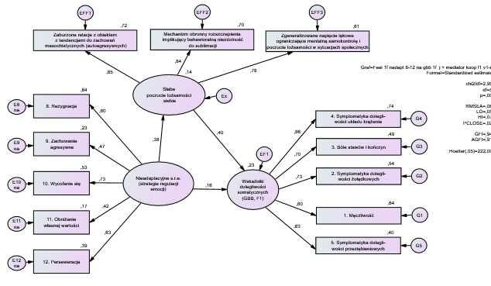

Ryc. 4. Model przyczynowy: badanie wpływu konstruktu osobistego „nieadaptacyjne strategie regulacji emocji” (złości, smutku, lęku) na konstrukt „odczuwane dolegliwości somatyczne” z uwzględnieniem pośredniczącego (mediującego) wpływu stuktury konstruktu OOP - 2. Nieadekwatne poczucie i kontrola rzeczywistości [E.Januszewska – wyniki badań własnych; zastrzeżone prawa autorskie]